Pressemeldung
Softing Industrial
Mobile Android-Systemlösung für Konfiguration und Parametrierung von HART-Feldgeräten
Haar, 22. Januar 2020 – Softing Industrial bietet jetzt gemeinsam mit der deutschen i.safe MOBILE GmbH und dem US-basierten Unternehmen ProComSol eine Systemlösung für die Konfiguration und Parametrierung von HART Feldgeräten in Android-Anwendungen an.
Die Kombination von Softings mobiLink Interface, i.safe MOBILEs Android Tablets und Smartphones und ProComSols DevComDroid App für mobile Feldgeräte und wurde erfolgreich als Systemlösung für die einfache und sichere Konfiguration und Parametrierung von HART-Feldgeräten auch in explosionsgefährdeten Bereichen getestet. Das Bundle ist bei i.safe MOBILE erhältlich.
Die im deutschen Lauda-Königshofen ansässige i.safe MOBILE GmbH hat mittlerweile mehr als 10 Jahre Erfahrung in der Entwicklung von Geräten zur Verwendung in explosionsgefährdeten Bereichen und gehört zu den innovativen und etablierten Spezialisten am Markt. Alle i.safe MOBILE Produkte sind für den sicheren Einsatz in explosionsgefährdeten Bereichen zertifiziert (ATEX, IECEx, CSA, EAC, etc.) und für den robusten Einsatz in Industrie und Außenbereichen geeignet. ProComSol Ltd., mit Sitz in Lakewood, USA, ist führend in der Entwicklung und Herstellung von HART-Kommunikationsprodukten für die Prozessindustrie.
Thomas Rummel, Senior Vice President Engineering & Product Management bei Softing Industrial: „Unsere Unternehmen verfügen über sich ergänzende Kompetenzen. Eine Partnerschaft war sinnvoll und wird dem HART-Markt viele Vorteile bringen. Unser mobiLink vereinfacht den mobilen Zugriff auf Feldgeräte für Anlagenbetreiber, Systemintegratoren, Geräteentwickler und andere Anwender in der Prozessindustrie. Zusammen mit den Ex-zertifizierten Tablets und Smartphones von i.safe MOBILE und der DevComDroid App von ProComSol haben wir jetzt eine kostengünstige und einfach zu bedienende Komplettlösung für Android-Anwendungen.“
Martin Haaf, CEO i.safe MOBILE: „Das mobiLink Interface in Kombination mit unserem IS930.1 Tablet und IS530.1 Smartphone und ProComSols DD-basierten Apps ist ein leistungsstarkes Angebot für unsere Kunden. Wir freuen uns über diese Erweiterung unseres Portfolios von erstklassigen Kommunikationslösungen für die Prozessautomatisierung.“
Weitere Informationen:
- mobiLink Produktinfo: https://industrial.softing.com/de/produkte/usb-und-bluetooth-modems/mobilink-multiprotokoll-interface.html
- Über i.safe MOBILE: https://www.isafe-mobile.com/ueber-uns.html
- Über ProComSol: https://procomsol.com/

##
Anzahl Wörter: 299
Anzahl Zeichen: 2.534
Bild:
Download: PM_mobiLink_isafe_012020_cmyk_300dpi
Download: PM_mobiLink_isafe_012020_rgb_72dpi
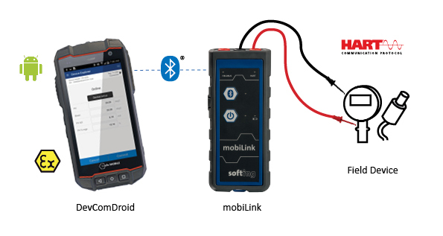
Bildunterschrift: Mobile Android-Systemlösung für Konfiguration und Parametrierung
Über Softing Industrial
Softing Industrial vernetzt Automatisierungskomponenten, um Daten aus der Produktionsebene für Steuerungsaufgaben und zur weiterführenden Analyse lokal und in der Cloud bereitzustellen. Die Produkte ermöglichen die Überwachung und Diagnose von technischen Kommunikationsnetzen und gewährleisten damit einen zuverlässigen Datenfluss. Auf diese Weise schaffen sie die Grundlagen zur Produktionsoptimierung. Weitere Informationen unter https://industrial.softing.com/de.html

Pressekontakt:
Stephanie Widder
Marketing Communications Specialist
Softing Industrial Automation GmbH
Richard-Reitzner-Allee 6
85540 Haar
Tel.: +49-(0)89-45656-365
E-Mail: stephanie.widder@softing.com

